PO1 – 3° Trimestre

**Parte 1: 5,0 pontos (entregar no dia da prova)**

* Utilize folha de AC ou folha de papel sulfite A4.

Página 458

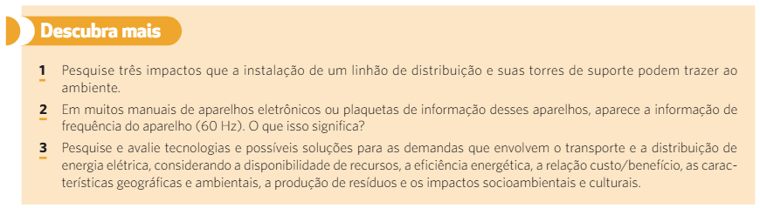

Página 459

